Prosedur Operasional PPTK SKPD

Fungsi
Pejabat Pelaksana Teknis Kegiatan yang selanjutnya disingkat PPTK adalah pejabat pada unit kerja SKPD yang melaksanakan satu atau beberapa kegiatan dari suatu program sesuai dengan bidang tugasnya

Pelaku Operasional
No | Pelaku | Fungsi
1 | Admin SKPD | Menginput data Pejabat Pelaksana Teknis Kegiatan (PPTK) yang telah ditunjuk oleh Pengguna Anggaran (PA) atau Kuasa Pengguna Anggaran (KPA) pada SKPD tertentu

Prasyarat Kondisional
Beberapa prasyarat kondisional dalam pencatatan nama-nama personil PPTK adalah sebagai berikut:
- Daftar nama-nama personil untuk diangkat sebagai Pejabat Pelaksana Teknis Kegiatan pada SKPD tertentu sudah harus tersedia

Proses Operasional
Berikut adalah prosedur operasional penggunaan aplikasi dalam proses menentukan PPTK SKPD :
- Masuk ke aplikasi sebagai Admin SKPD
- Pilih Modul APBD/DPA > Menu DPA dan Anggaran Kas > PPTK SKPD, pilih Tahun Anggaran dan jenis SKPD. Tampilan aplikasi sebagai berikut
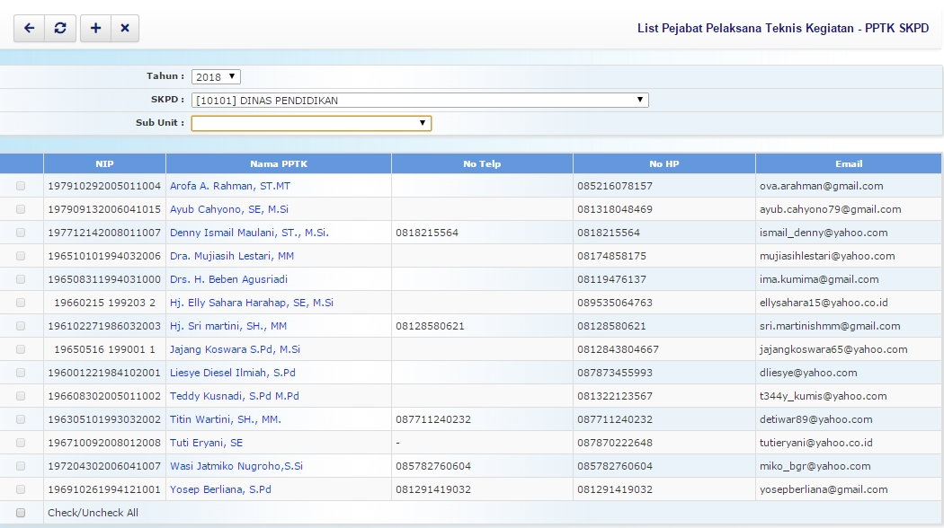list_pptk_skpd.jpg
- Untuk menambahkan personil Pejabat Pelaksana Teknis Kegiatan (PPTK), klik tombol pada toolbar diatas, maka akan ditampilkan form isian untuk menambah Pejabat Pelaksana Teknis Kegiatan sebagai berikut:

